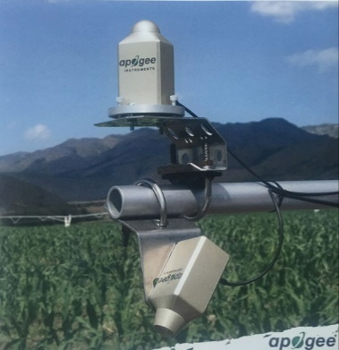**CO2-O3-T-FACE圈的连续多光谱成像全自动监测**

多光谱成像设备可设计使用在野外全自动运行

* 可以计算NDVI指数和LAI的平均值；
* 可以得到整个兴趣区域（ROI）的数据，ROI可以自由设置；
* 在增温和增强CO2的情况下作物的LAI和NDVI可以有研究的方向；
* 可以得到连续的数据，而不是用冠层分析仪进行时段测量；
* 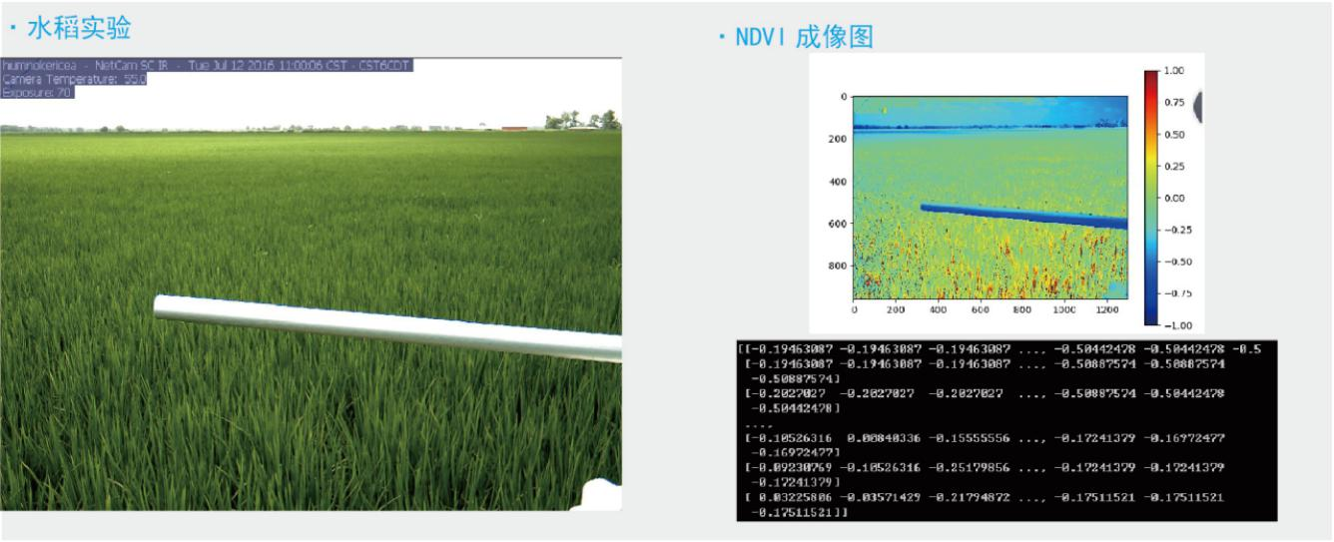对于整个生长季的连续数据，这方面的研究很少,很有新意。

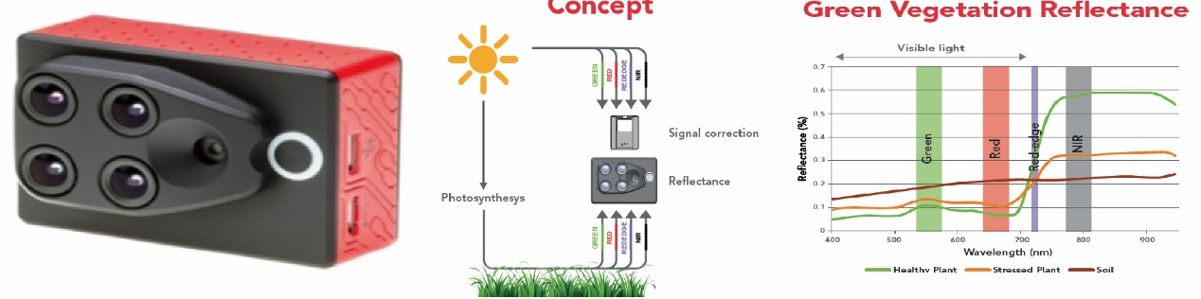SEQUOIA多光谱相机(G,R,red edge,NIR)

技术参数

* 成像技术 Snapshot（目前最先进的高速光谱测量技术）
* 检测器 Si CMOS
* 测量时间 小于100us
* 光谱 TM2, TM3 , red edge， TM4 Bands
* 工作温度 -15~ 50℃
* 重量 72g 功耗：5V ,5W

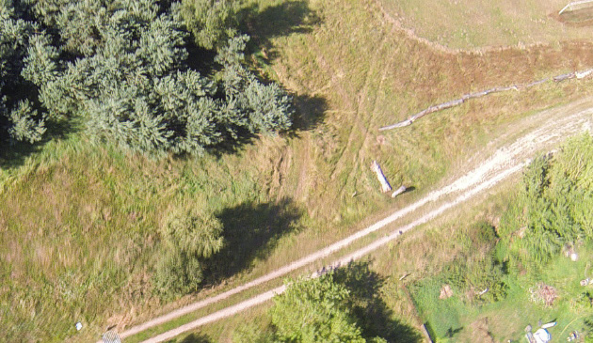

DVI sensor

目的：比较测定的光谱与棉花脱叶的视觉估计，以确定一致的方法来估计脱叶。叶绿素吸收主导可见植物反射率（例如，Sims和Gamon，2002）

* 近红外（NIR）植物反射率高于土壤反射率。
* 许多植被指数使用可见光和近红外反射率的组合来估计叶面积指数（LAI）。